Проектор uc 46 с WIFI (dlna и miracast)
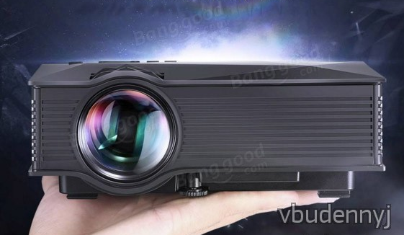
Обновлено:
9 октября 2016
Когда то я уже писал обзор на проектор Unic uc40 и когда увидел BlitzWolf (он же unic uc46) то решил взять его на обзор, что бы посмотреть что изменилось и нужно ли переплачивать за Wifi.
Обзор старался делать подробным, с разборкой.
Характеристики
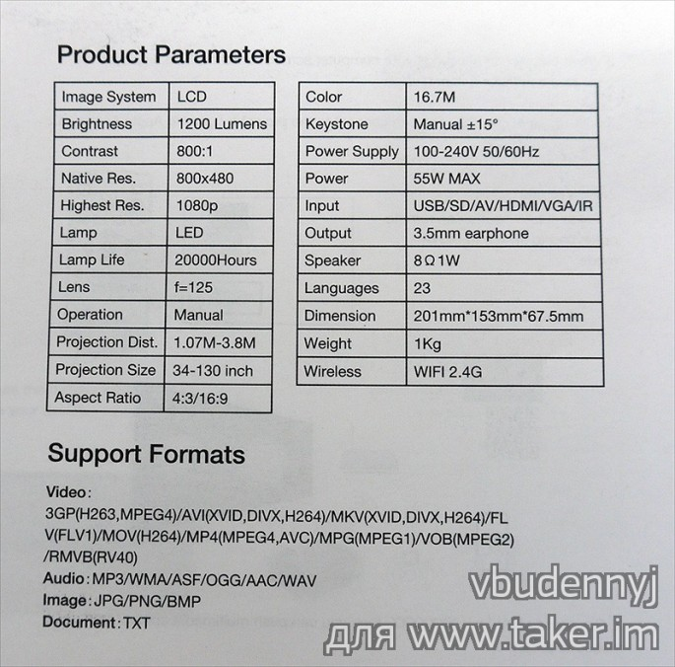
Поставляется в такой коробке
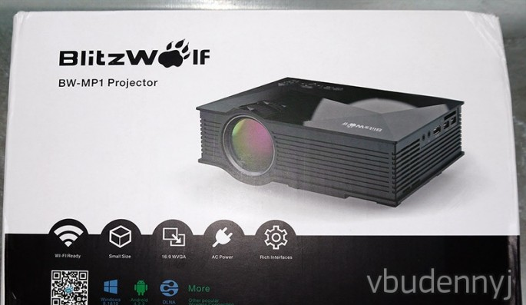
В комплекте:
— проектор
— пульт д/у
— сетевой шнур
— переходник на тюльпаны
— резиновая защитная крышка на линзу
— инструкция по эксплуатации на английском языке
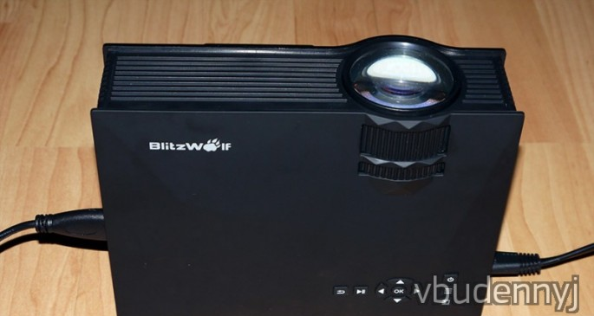
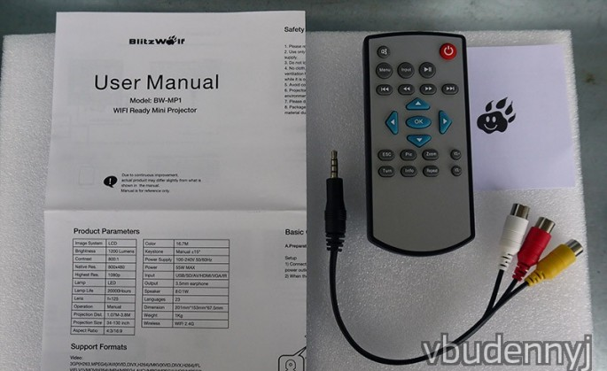
В пульте используются 2шт ААА батарейки (в комплект не входят).
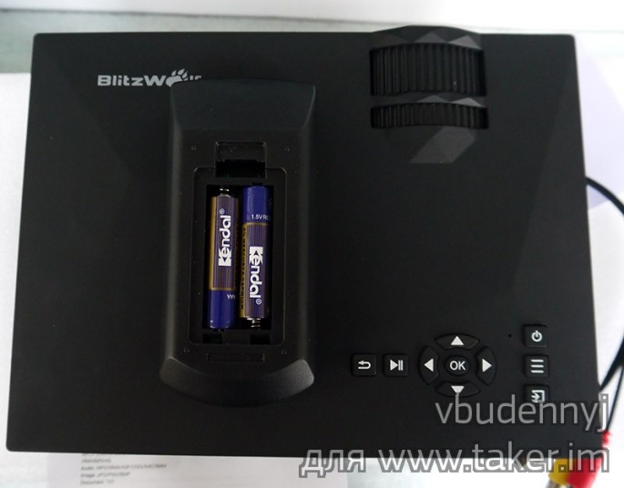
Сверху проектора находятся кнопки управления, колесико настройки фокуса ( 1.07-3.8м) и колесико коррекции трапеции (±15°). Крышка из пластика с покрытием софттач. 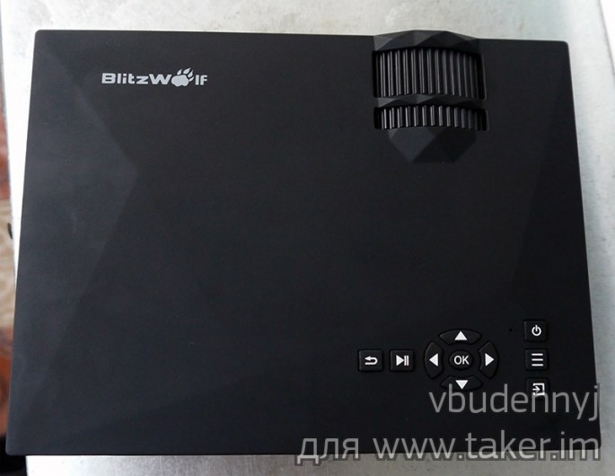
Маленькое отверстие это белый светодиодный индикатор состояния проектора. 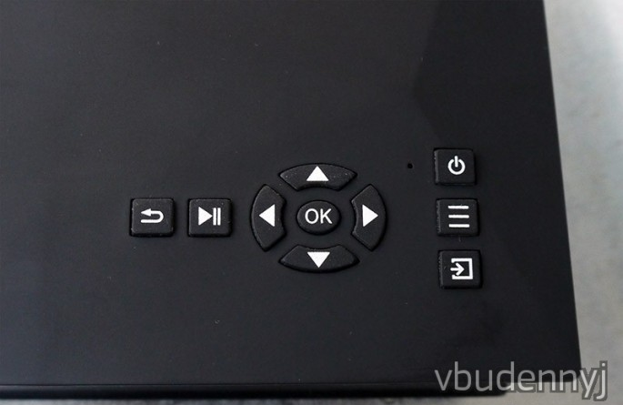
С левой стороны:
Выход на наушники 3.5мм
AV разъем 3.5мм
HDMI разъем
2 выхода Usb
и слот для SD карт памяти.
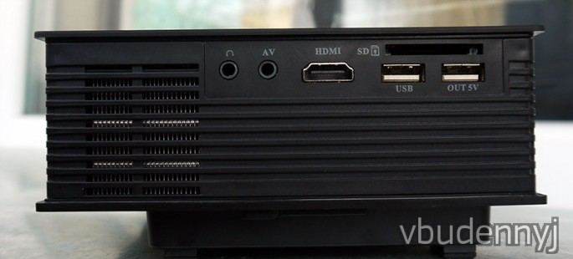
С правой стороны расположился разьем для питания 220в.
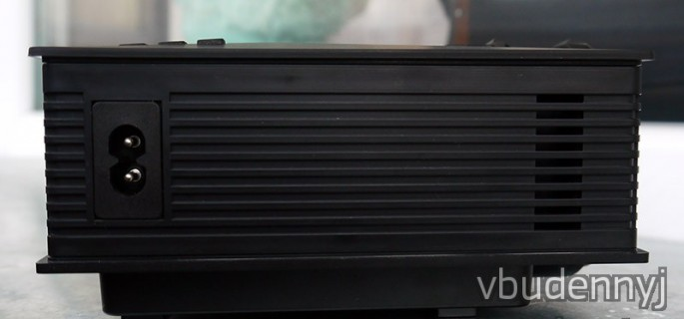
Сзади ИК-приемник для пульта ДУ и разъем VGA. В unic uc40 VGA разъема не было.
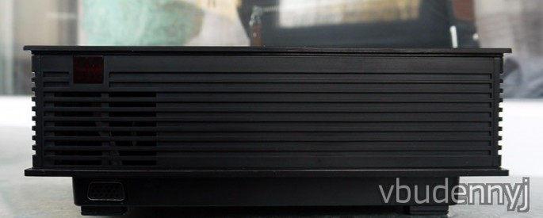
Спереди объектив с фокусным расстоянием 125 мм. В unic uc40 была маленькая проблема с обьективом, если проектор направить вверх, то объектив под собственным весом расфокусировался. У обозреваемого экземпляра такой проблемы не наблюдается.
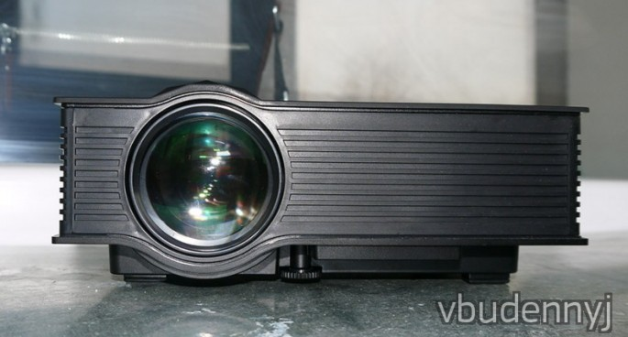
Еще фото внешнего вида
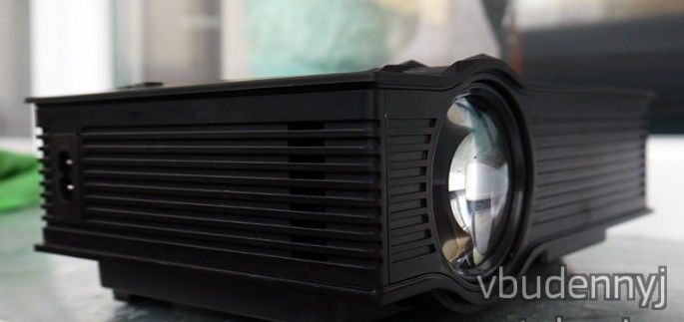
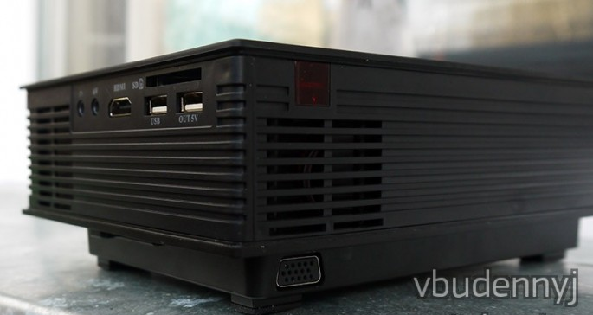
Так как главное отличие BlitzWolf от unic uc40 это wifi, то рассмотрим его подробнее.
Проектор умеет работать c wifi по технологии miracast и dlna.
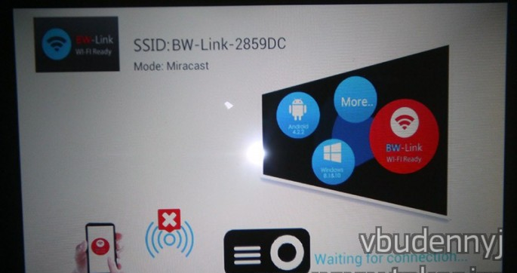
По miracast проектор получает картинку из смартфона или компьютера (windows8.1/10). Картинка из смартфона представляет собой копию экрана, а с компьютера можно настроить или копию экрана или расширенный рабочий стол (точно так же как будто вы подключили монитор только он беспроводной. В windows выбираем просто беспроводной дисплей и подключаемся к проектору, звук тоже можно передавать.
Со смартфона мне не очень понравилось как работает miracast, присутствуют подтормаживания. С компьютера все гораздо лучше, подтормаживаний нет, но были пару раз вылеты и приходилось переподключать (не знаю проблема в проекторе или компьютере)
Гораздо интереснее пользоваться dlna.
Для этого переключаем с miracast на dlna
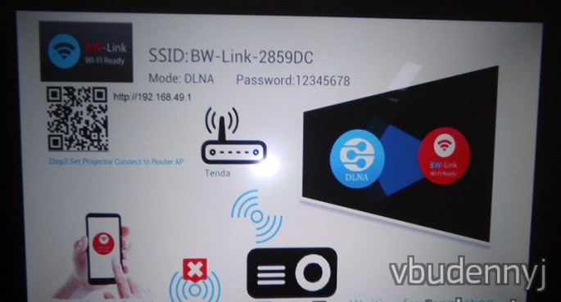
Подключаемся по wifi к проектору и вводим в строку браузера 192.168.49.1
Попадаем в веб морду проектора, нажимаем на первую (оранжевую) кнопку и подключаем его к своему роутеру
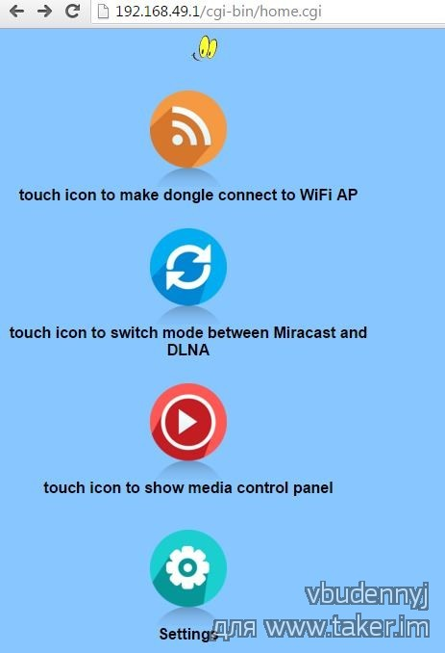
Проектор нашел доступные wifi сети
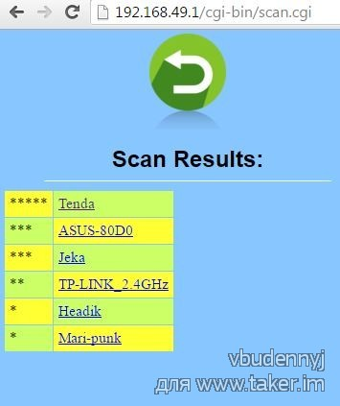
Выбираем "свой wifi", вводим пароль и подключаемся.
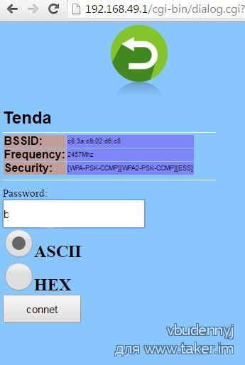
Когда проектор подключился к роутеру, то предложил обновить программное обеспечение до версии 1.0.13.
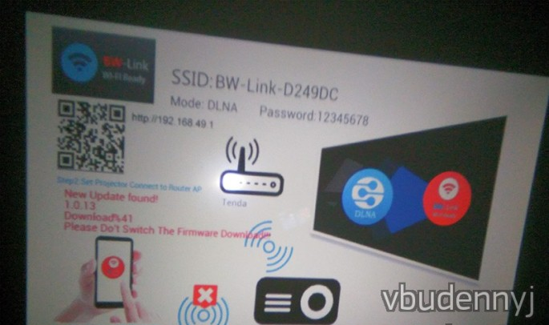
Обновляем 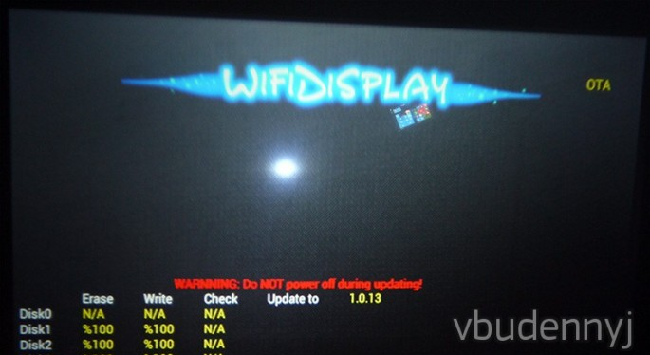
Дальше (это для примера, можно и другие приложения и способы ) устанавливаем на смартфон приложение LazyMedia+ и выбираем что мы хотим посмотреть.
Например так
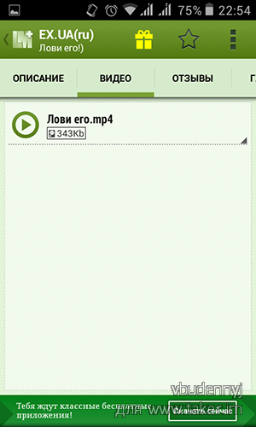
Выбираем транслировать на ТВ (DLNA) и выбираем наш проектор
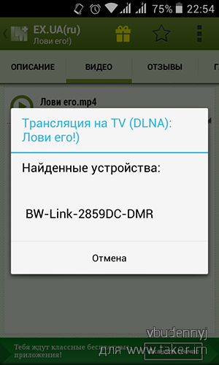
Все, смартфон нам больше не нужен, а проектор показывает фильм онлайн.
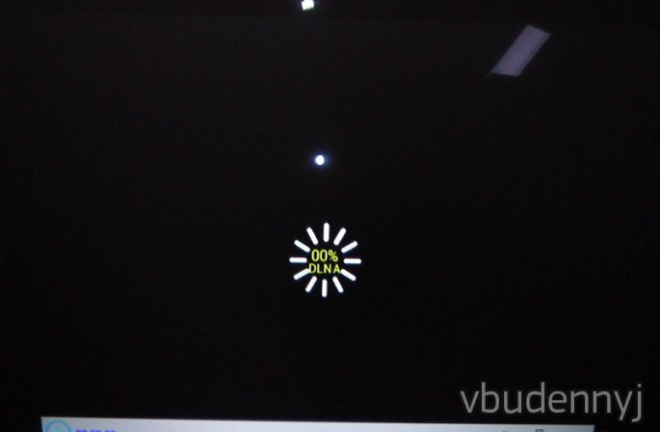
Вот только пульт ду в этом режиме не может ставить на паузу и перематывать, а может только регулировать громкость. Для перемотки нужно использовать пульт в вебморде (не совсем удобно).
А в целом получается удобно работать с проектором, достал смартфон, указал проектору что показывать и смотришь фильм.
Еще заявленное отличие это яркость 1200 люмен здесь против 800 в unic uc40. Я не заметил прироста яркости (может он и есть но если поставить 2 проектора вместе) по памяти uc40 показывал где-то также.
Я разобрал проектор чтобы посмотреть, что изменилось.
Разборка
скрытый текст↓

Настройки
скрытый текст↓

Показывает проектор приблизительно как и uc40.
Все что снято ниже имеет диагональ около 75"
Nokia Monitor Test (на белое пятно не обращаем внимание, это отсвечивает глянцевый натяжной потолок)
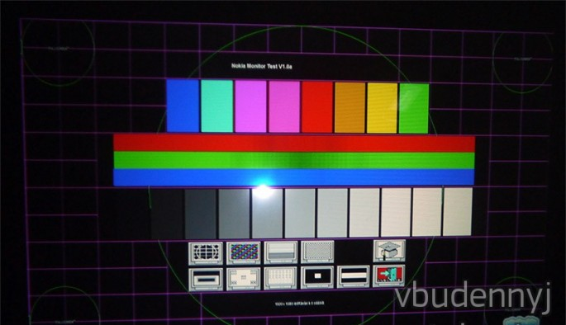
PassMark Monitor Test
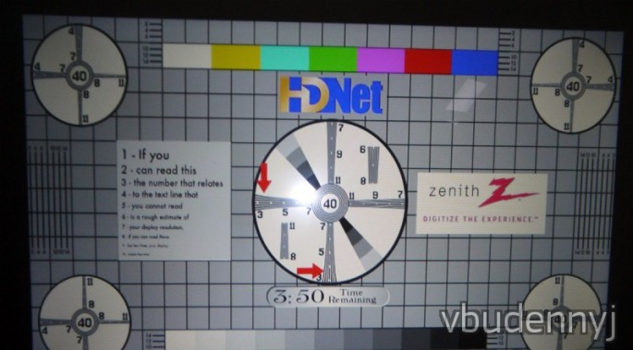
Еще тест
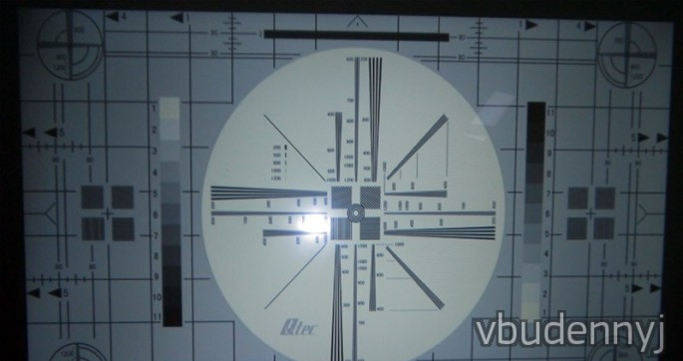
Приближенный кусок
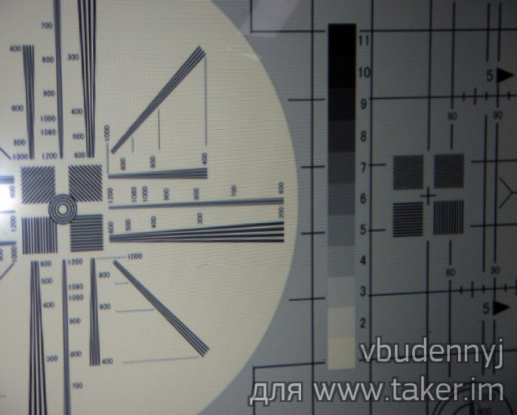
Стандартная заставка после включения
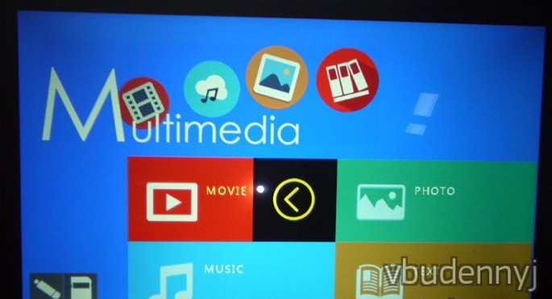
Скрины мультика
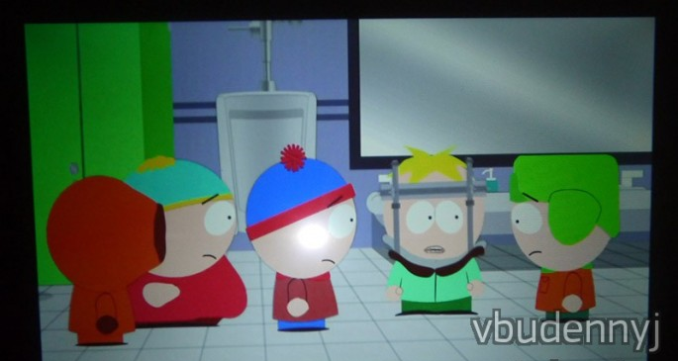
Приближенный кусок (что бы показать пиксели)
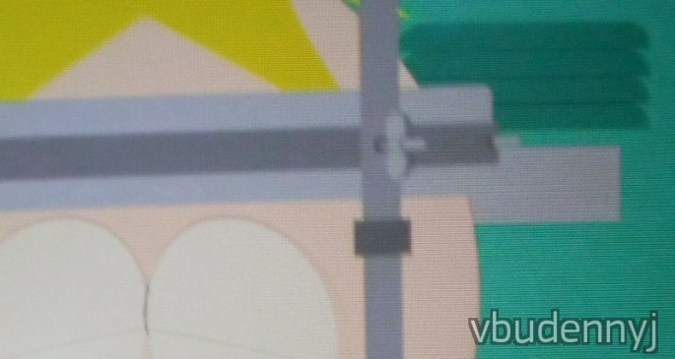
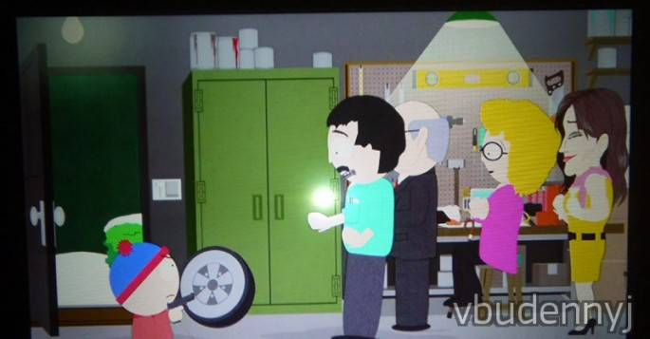
Видео
/video>
Еще видео (здесь показал как со смартфона запускаю по dlna)
Правда кусок не удачный выбрал, сам мультик по углам замыленный, это не проектор так показывает.
/video>
Что можно сказать про качество, все нормально и вполне можно смотреть. Лично для меня этот проектор нормальный и не забываем про цену. Вечером посмотреть фильм в размере 70-100 дюймах вполне нормально, на дачу взять итд.

